## LESSON 1 - PART 1：わたし― なまえ ―くに ―しごと

|  |  |
| --- | --- |
| はじめまして | Hello (first meeting) |
| おなまえ は なんですか　：  わたし は　クリと です： | What’s your name?  My name is Krit |
| N1 は N2 です | N1 is N2: N1 là N2 |
| わたし＝私 | Me |
| かれ＝彼 | He |
| かのじょ＝彼女 | She / girl friend |
| かれし＝彼氏 | Boy friend |
| ともだち | Friend |
| （お）とうさん＝（お）父さん | (your) Father |
| （お）かあさん＝（お）母さん | (your) Mother |
| （お）なまえ | (your) Name |
| Hậu tố san　(さん): dùng để gọi người khác (không gọi bản thân) | |
| （お）くに | (your) country |
| おくに は どちらですか: | What’s your country? |
| A: はじめまして。私は__(Tên)__です。 __(Người nước)__です。よろしくおねがいします。(Hân hạnh được gặp mặt) おなまえは なんですか。  B: はじめまして。_(Tên)_です。 _(Người nước)_で す。こちらこそよろしくおねがいします。(Hân hạnh được gặp mặt: phần gạch chân là trả lời cho ý trên) | |
| ベトナム | Việt Nam |
| にほん | Japan |
| かんこく | Korea |
| イギリス | England |
| ちゅうごく | China |
| アメリカ | America |
| イタリア | Italy |
| オーストラリア | Australia |
| インド | India |
| インドネシア | Indonesia |
| ドイツ | Germany |
| ブラジル | Brazil |
| フランス | France |
| ロシア | Russia |
| タイ |  |
| マレーシア | Malaysia |
| フィリピン | Philippines |
| __(Tên nước)___人(じん)  __(Tên nước)___ 語(ご) | Người (nước nào)  Tiếng (nước nào) |

|  |  |  |
| --- | --- | --- |
| （お）しごと（仕事） | | (your) job |
| おしごと は なんですか?:  Or: おしごとは．．．？：  わたしはがくせい（学生）です。：  わたしはFPT の しゃ いん： | | What’s your job?  (hỏi không đầy đủ)  I’m a student.  I’m employee of FPT |
| N1のN2: | | N2 of N1: N2 của N1 |
| A: __(Tên)__さんは__(Nghề nghiệp)__ですか。  B: (＋) はい、__(Nghề nghiệp)__です。  　(－) いいえ、__(Nghề nghiệp)__じゃありません(dùng trong trường hợp phủ định)。 __(Nghề nghiệp khác)__です。 | | |
| こうこう（高校） | | Trường cấp ba |
| だいがく（大学） | | Trường đại học |
| にほんこがっこう（日本語学校） | | Trường Nhật ngữ |
| かいしゃいん（会社員） | | Nhân viên (nói chung) |
| しゃいん（社員） | | Nhân viên của … (đã xác định) |
| がくせい（学生） | | Học sinh |
| せんせい（先生） | | Giáo viên (xưng hô) |
| きょうし（教師） | | Giáo viên |
| いしゃ（医者） | | Bác sĩ |
| のうか（農家） | | Nông dân |
| ぎんこういん （銀行員） | | Nhân viên ngân hàng |
| けい さつ かん（警察官） | keisatsukan | Cảnh sát |

## LESSON 1 - PART 2: 私の誕生日

|  |  |
| --- | --- |
| A: __(Tên)__さん は なんさい (tuổi)ですか。  B: __(Tên)__さんは__(Tuổi)__です。 | |
| たんじょび | Birthday |
| おたんじょび　は　いつですか：　Sinh nhật của bạn là bao giờ?  Năm/tháng / ngày です：２００３ねん１がつ１にち. やぎざ　です：cung ma ket | |

## LESSON 1 - PART 3: 私の趣味

|  |  |
| --- | --- |
| しゅみ （趣味） | Hobby |
| わたし（私）のしゅみ：　sở thích của bạn  ＿Tên＿ さんのしゅみはなんですか：sở thích của ＿(tên)＿ là gì? | |
| N1とN2 | N1 and N2 (danh từ và danh từ) |
| わたしのしゅみもN1です  もおな | Sở thích của tôi cũng là N1  Cũng giống |
| A: _(Tên)_さんのしゅみはなんですか。  B: __N1__ と__N2__です。  A: え、わたしのしゅみも__N1__と__N2__です。  B: わぁ～、おなじですね。 | |
| どくしょ | Read a book |
| えいが | Movie |
| りょうり | Cooking |
| りゅこう | Tourism |
| やきゅう | Baseball |
| すいえい | Swimming |
| おんがく | Music |
| つり | Fishing |
| しゃしん | Photo |
| バスケットボール | Basketball |
| スポーツ | Sport |
| ドライブ | Drive |
| サッカー | Soccer |
| テニス | Tennis |
| ゴルフ | Golf |
| カラオケ | Karaoke |

## CON SỐ/ SỐ ĐẾM TRONG TIẾNG NHẬT

|  |  |  |  |  |  |  |
| --- | --- | --- | --- | --- | --- | --- |
| Number | Hiragana | Kanji |  | Number | Hiragana | Kanji |
| 0 | れい | **零** | 11 | じゅういち | **十一** |
| 1 | いち | **一** | 12 | じゅうに | **十二** |
| 2 | に | **二** | 13 | じゅうさん | **十三** |
| 3 | さん | **三** | 14 | じゅうよん　（じゅうし） | **十四** |
| 4 | し　（よん） | **四** | 15 | じゅうご | **十五** |
| 5 | ご | **五** | 16 | じゅうろく | **十六** |
| 6 | ろく | **六** | 17 | じゅうしち　（じゅうなな） | **十七** |
| 7 | しち　（なな） | **七** | 18 | じゅうはち | **十八** |
| 8 | はち | **八** | 19 | じゅうきゅう | **十九** |
| 9 | きゅう（く） | **九** | 20 | にじゅう | **二十** |
| 10 | じゅう | **十** | 30 | さんじゅう | **三十** |
|  | | | 40 | よんじゅう | **四十** |
| 50 | ごじゅう | **五十** |
| 60 | ろくじゅう | **六十** |
| 70 | ななじゅう | **七十** |
| 80 | はちじゅう | **八十** |
| 90 | きゅうじゅう | **九十** |
| 77 | ななじゅうなな | **七十七** | 83 | はちじゅうさん | **八十三** |
| 29 | にじゅうきゅう | **二十九** | 47 | よんじゅうなな | **四十七** |
| 38 | さんじゅうはち | **三十八** | 64 | ろくじゅうよん | **六十四** |
| 59 | ごじゅうゆう | **五十九** | 95 | きゅうじゅうご | **九十五** |
| 100 | ひゃく | **百** |  | | |
| 200 | にひゃく | **二百** |
| 300 | さんびゃく | **三百** |
| 400 | よんひゃく | **四百** | 404 | よんひゃくよん | **四百四** |
| 500 | ごひゃく | **五百** | 247 | にひゃくよんじゅなな | **二百四十七** |
| 600 | ろっぴゃく | **六百** | 360 | さんびゃくろくじゅう | **三百六十** |
| 700 | ななひゃく | **七百** | 806 | はっぴゃくろく | **八百六** |
| 800 | はっぴゃく | **八百** |  | | |
| 900 | きゅうひゃく | **九百** |

|  |  |  |
| --- | --- | --- |
| Number | Hiragana | Kanji |
| 1000 | せん | **千** |
| 2000 | にせん | **二千** |
| 3000 | さんぜん | **三千** |
| 4000 | よんせん | **四千** |
| 5000 | ごせん | **五千** |
| 6000 | ろくせん | **六千** |
| 7000 | ななせん | **七千** |
| 8000 | はっせん | **八千** |
| 9000 | きゅうせん | **九千** |
| 1413 | せにょんひゃくじゅうさん | **千四百十三** |
| 3008 | さんせんはち | **三千八** |
| 1103 | せんひゃくさん | **千百三** |
| 6054 | ろくせんごじゅうよん | **六千五十四** |
| 10k | いちまん | **一万** |
| 20k | にまん | **二万** |
| 30k | さんまん | **三万** |
| 40k | よんまん | **四万** |
| 50k | ごまん | **五万** |
| 60k | ろくまん | **六万** |
| 70k | ななまん | **七万** |
| 80k | はちまん | **八万** |
| 90k | きゅうまん | **九万** |
| 100k | じゅうまん | **十万** |
| 42056 | よんまんにせんごじゅうろく | **四万二千五十六** |
| 10103 | いちまんひゃくさん | **一万百三** |
| 53826 | ごまんさんせんはっぴゃくにじゅうろく | **五万三千八百二十六** |

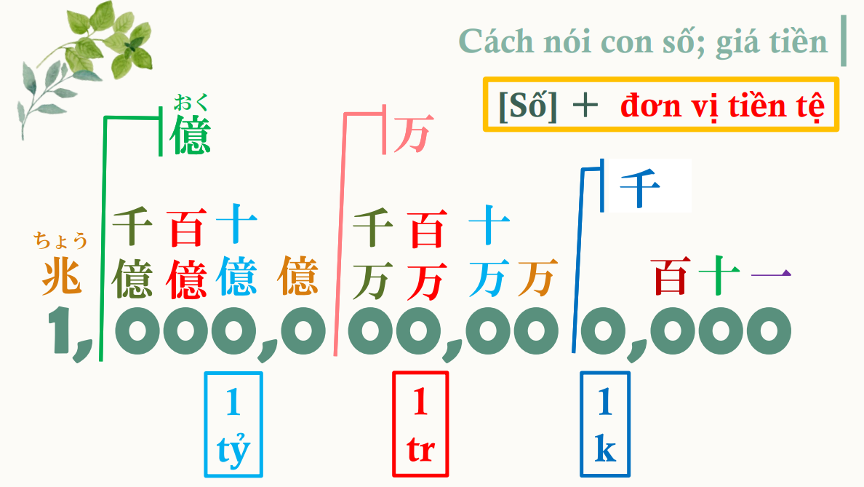

Gộp 4 số

## KANJI SIMPLE

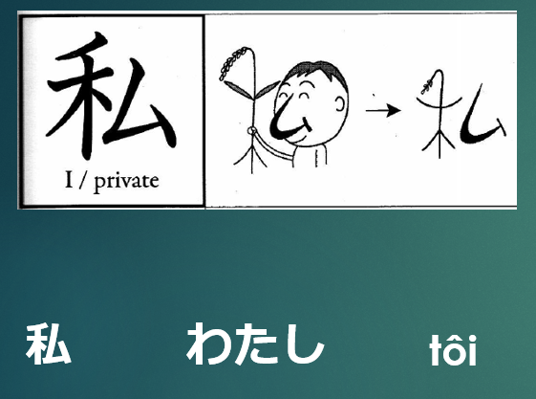

シ

私

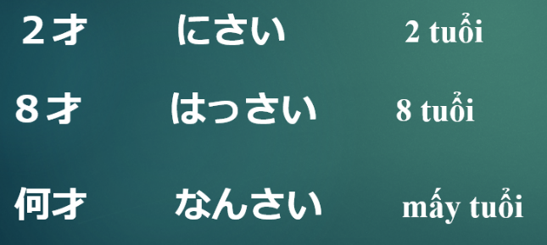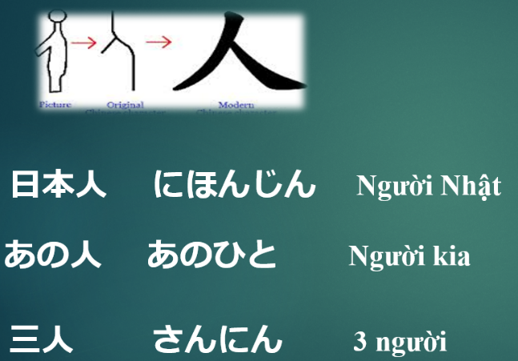

サイ

ジン／ニン

人

才



(TƯ)

ひと: người



(TÀI): Tuổi

(NHÂN)

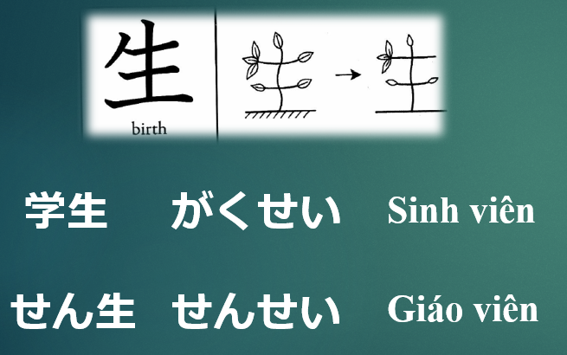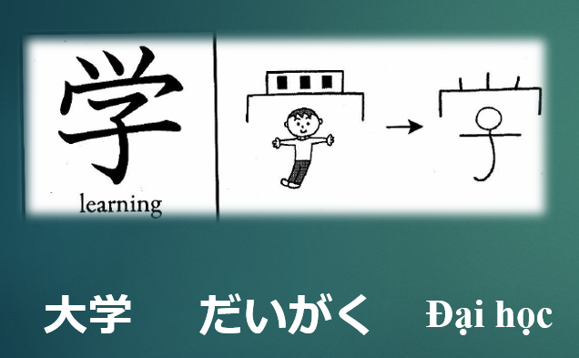

コウ

校

セイ

生

ガク

学

(HỌC)

(SINH)

(HIỆU: Trường)

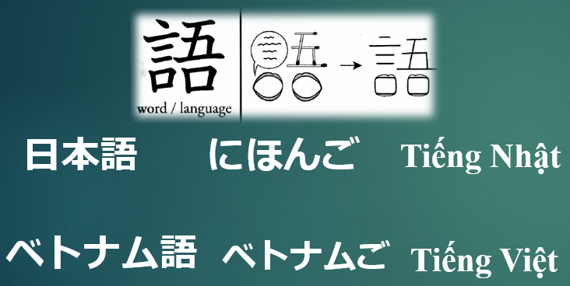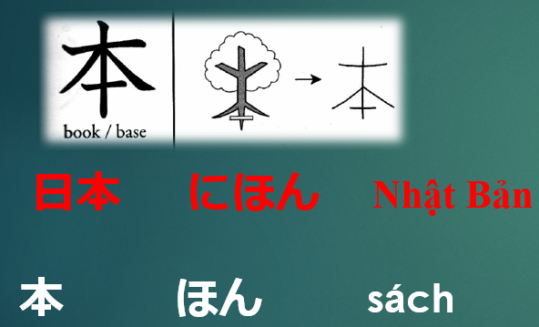

語

ゴ

(NGỮ: ngôn ngữ)

本

ホン

(BẢN: nguồn gốc)

(NHẬT: ngày, mặt trời)

ひ／び: ngày, mặt trời

日

ニチ／ジツ

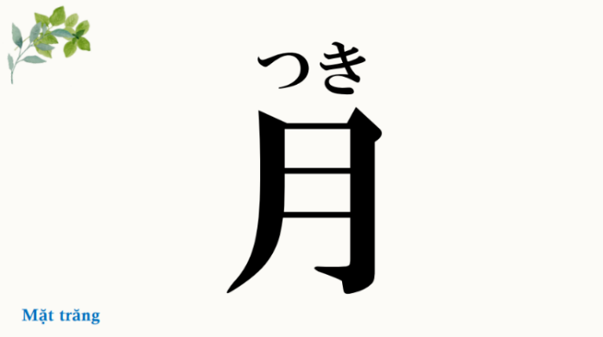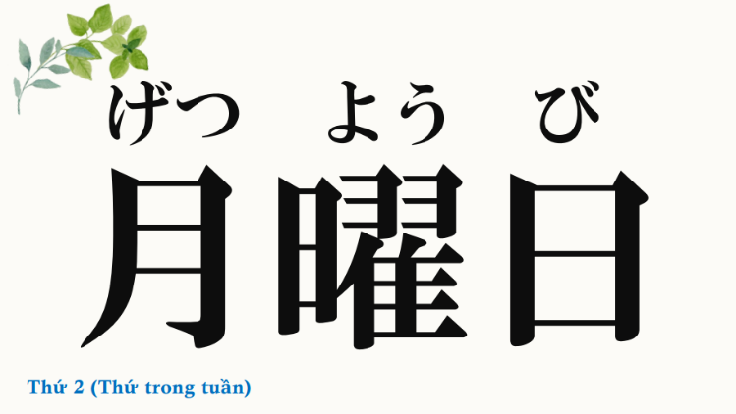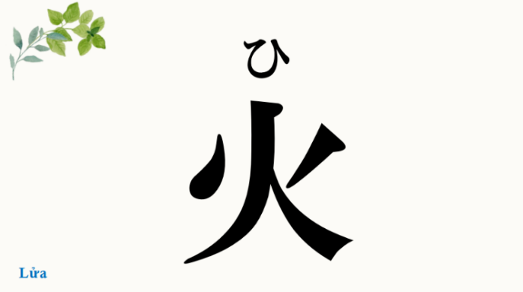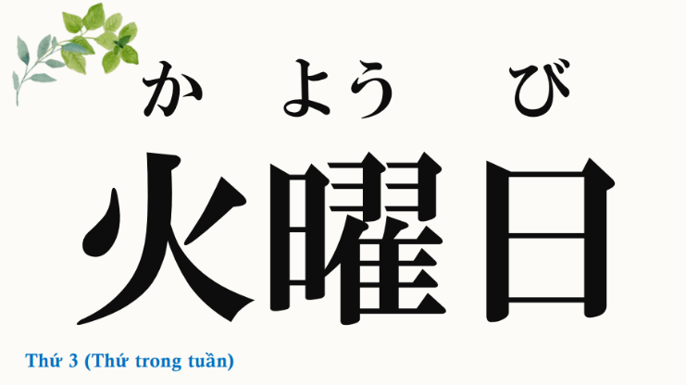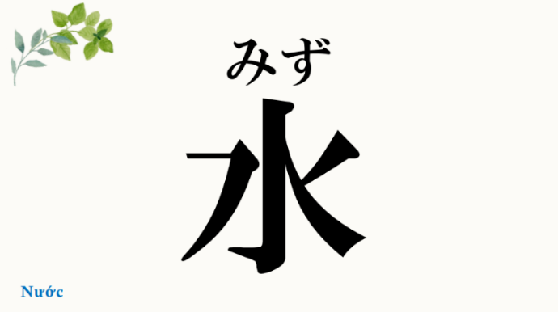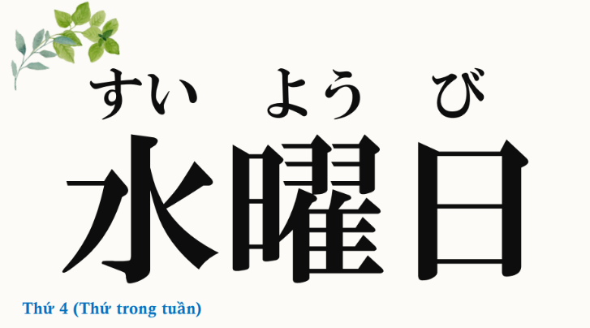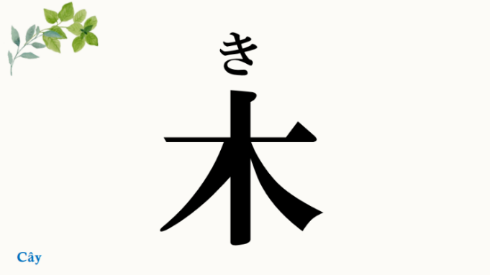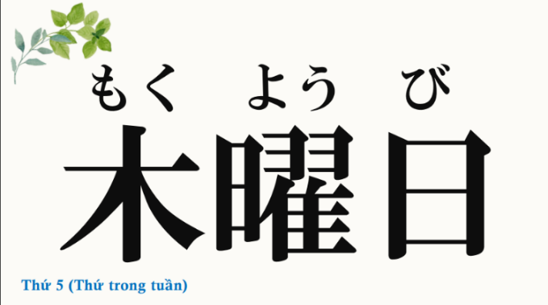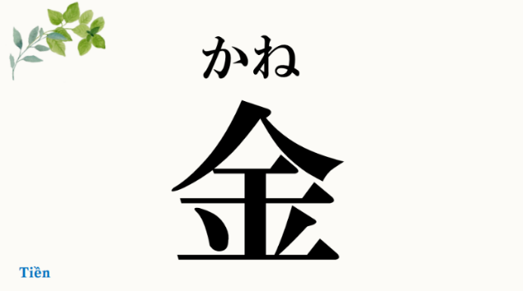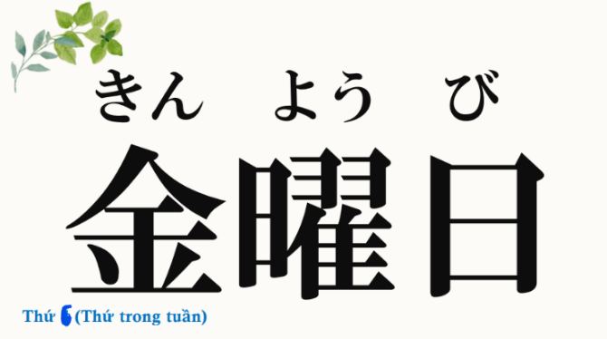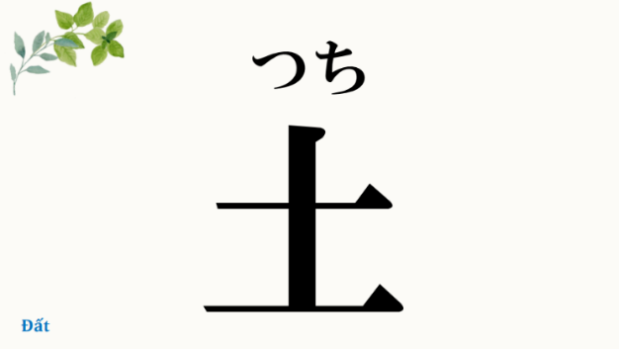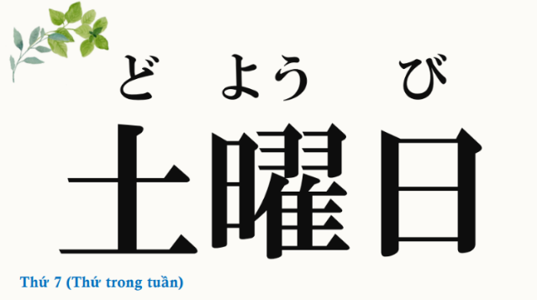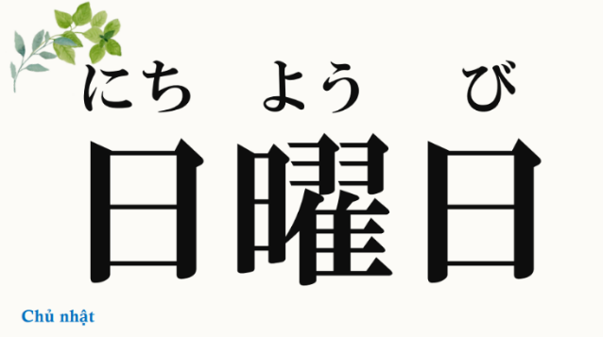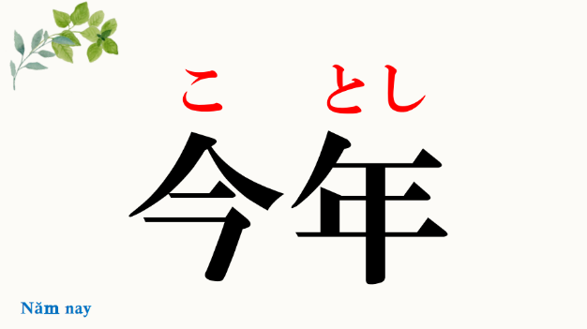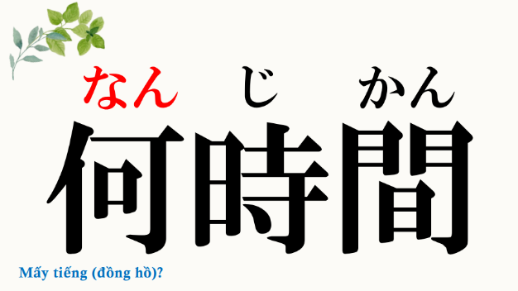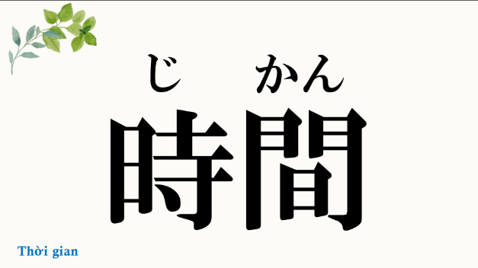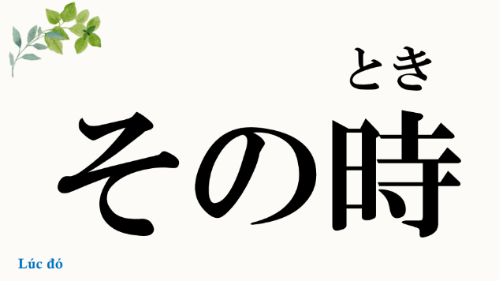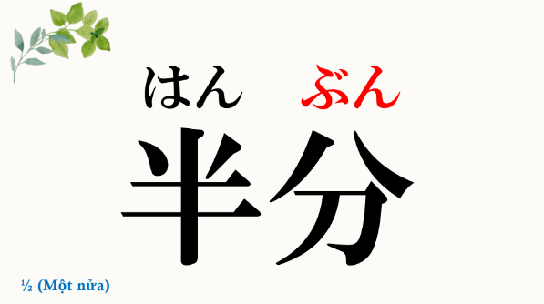

## LESSON 2 - PART 1: どこですか？

|  |  |  |  |
| --- | --- | --- | --- |
| インフォメーション | | Quầy thông tin |  |
| エー・ティー・エム | | ATM |  |
| エスカレーター | | Thang cuốn |  |
| エレベーター | | Thang máy |  |
| きつ えん じょ | 喫煙所 | Nơi hút thuốc lá |  |
| トイレ | | Toilet |  |
| レジ | | Quầy thu ngân |  |
| きっ さ てん | 喫茶店 | Quán café |  |
| カフェ | | Quán Café | Từ mở rộng |
| 100円ショップ | 円 = えん | Cửa hàng đồng giá 100 yen |  |
| ひゃっきん | 百円 |
| レストラン | | Nhà hàng |  |
| カメラ | | Máy ảnh |  |
| けい たい でん わ | 携帯電話 | Điện thoại di động |  |
| ケータイ | | Di động | Từ mở rộng |
| スマートフォン | | Điện thoại thông minh | Từ mở rộng |
| タブレット | | Máy tính bảng | Từ mở rộng |
| でんしじしょ | 電子辞書 | Kim từ điển |  |
| パソコン | | Máy tính cá nhân |  |

|  |  |  |
| --- | --- | --- |
| くつ | 靴 | Giầy |
| ほん | 本 | Sách |
| 消しゴム | 消 = け | Cục tẩy |
| ペン | | Bút |
| トイレット ペーパー | | Giấy vệ sinh |
| あぶら | 油 | Dầu ăn |
| こめ | 米 | Gạo |
| たまご | 卵 | Trứng |
| パン | | Bánh mì |
| ケーキ | | Bánh ngọt, bánh gato |
| みず | 水 | Nước |

|  |  |  |  |
| --- | --- | --- | --- |
| てん いん | 店員 | Nhân viên bán hàng |  |
| いらっしゃいませ | | Kính chào quý khách |  |
| ～や | ～屋 | Cửa hàng ～ |  |
| くつ や | 靴屋 | Cửa hàng giầy |  |
| す し や | 寿司屋 | Cửa hàng Sushi | Từ mở rộng |
| と けい や | 時計屋 | Cửa hàng đồng hồ | Từ mở rộng |
| アイスクリームやさん | | Cửa hàng Kem | Từ mở rộng |
| クリーニングやさん | | Tiệm giặt ủi đồ | Từ mở rộng |
| ケバブや | | Cửa hàng Kebab | Từ mở rộng |
| パンや | | Tiệm bánh |  |
| や たい | 屋台 | Hàng ăn vỉa hè, hàng xe kéo | Từ mở rộng |

|  |  |  |
| --- | --- | --- |
| こそあど | | |
| ここ | Đây | (Gần với người nói) |
| そこ | Đó | (Gần với người nghe) |
| あそこ | Kia | (Xa với cả người nói và người nghe) |
| A: __N__はどこですか。  B: __N__はここ／そこ／あそこです。 | A: N là ở đâu?  B: N ở đây/ đó/ kia | |
| A:ここ／そこ／あそこはどこですか。  B: ここ／そこ／あそこは_(Địa điểm)_です。 | A: Đây/ Đó/ Kia là đâu?  B: Đây/ Đó/ Kia là (Địa điểm) | |
| こちら | . Cách nói lịch sự (thường là NV hỏi/nói với KH)  . Mang ý nghĩa về phương hướng nhiều hơn  . Có 1 vài trường hợp ngoại lệ: dùng để hỏi người, nơi đang công tác, v.v.. | |
| そちら |
| あちら |

|  |  |  |
| --- | --- | --- |
| どこ | | Where |
| なんかい　（何階） | | Tầng lầu |
| ちか | 地下 | Ngầm, dưới lòng đất |
| おくじょう | 屋上 | Sân thượng |
| N1はなんかいですか  N1 は）～かいです | | N1 là ở tầng mấy?  (N1 là ở) Tầng ～ |
| A: すみません。___N___ はなかいですか。  B: __(Tầng)__です。 | | A: Xin lỗi đã làm phiền. ___N___ ở tầng nào vậy？  B: Ở tầng ～. |
| 1F | | いっかい |
| 2F | | にかい |
| 3F | | さんかい／さんがい |
| 4F | | よんかい |
| 5F | | ごかい |
| 6F | | ろっかい |
| 7F | | ななかい |
| 8F | | はちかい／はっかい |
| 9F | | きゅうかい |
| 10F | | じゅっかい |
| ちか1F: tầng hầm 1 | | ちかいっかい |

## LESSON 2 - PART 2: いくらですか？

|  |  |  |  |  |  |  |  |  |
| --- | --- | --- | --- | --- | --- | --- | --- | --- |
| これ | | Cái này | | | (Gần với người nói) | | | |
| それ | | Cái đó | | | (Gần với người nghe) | | | |
| あれ | | Cái kia | | | (Xa với cả người nói và người nghe) | | | |
| A: これ／それ／あれはなんですか。  B: どれ (ですか)？  C: これ／それ／あれは __N__です。 | | A: Cái này/ Cái đó/ Cái kia là gì?  B: Cái nào?  C: Cái này/ Cái đó/ Cái kia là __N __. | | | | | | |
| A: これ／それ／あれはいくらですか。  B: これ／それ／あれは __(Số tiền)__です。 | | A: Cái này/ Cái đó/ Cái kia bao nhiêu tiền?  B: Cái này/ Cái đó/ Cái kia có giá là __Số tiền__. | | | | | | |
| Giá tiền: Số + | | VND | | ドン | | Dollas | | ドル |
| JPY | | 円 | | Euro | | ユーロ |
| A: すみません。これはいくらですか。  B: 4000円 です。 | | A: Xin lỗi đã làm phiền. Cái này bao nhiêu tiền?  B: 4000 Yên. | | | | | | |
| かばん | 鞄 | Cặp xách | | | | |  | |
| バッグ | | Túi xách | | | | | Từ mở rộng | |
| リュック(サック) | | Balo | | | | | Từ mở rộng | |
| ズボン | | Quần | | | | |  | |
| チーシャツ | | Áo phông | | | | |  | |
| シャツ | | Áo sơ mi | | | | | Từ mở rộng | |
| スカート | | Váy | | | | | Từ mở rộng | |
| ワンピース | | Váy liền thân | | | | | Từ mở rộng | |
| とけい | 時計 | Đồng hồ | | | | |  | |
| うで ど けい | 腕時計 | Đồng hồ đeo tay | | | | | Từ mở rộng | |
| この | ＋Nはいくらですか。 | | Cái N này/ Cái N đó/ Cái N kia bao nhiêu tiền?  どのN (ですか)？= Cái N nào? | | | | | |
| その |
| あの |
| N をください  これ／それ／あれ をください | | | Cho tôi N  Cho tôi cái này/ cái đó/ cái kia | | | | | |
| ごめとたまごとみずをください | | | Cho tôi cơm, trứng và nước | | | | | |

## LESSON 2 - PART 3: レストラン

|  |  |  |  |
| --- | --- | --- | --- |
| さかな | 魚 | Cá |  |
| にく | 肉 | Thịt (nói chung) |  |
| ぎゅうにく | 牛肉 | Thịt bò |  |
| ぶた にく | 豚肉 | Thịt lợn |  |
| とり にく | 鶏肉 | Thịt gà | Từ mở rộng |
| や さい | 野菜 | Rau củ |  |
| くだ もの | 果物 | Hoa quả/ Trái cây |  |
| いちご | 苺 | Dâu tây |  |
| りん ご | 林檎 | Quả táo |  |
| カレー | | Món cà ri |  |
| インドカレー | | Món cà ri Ấn Độ | Từ mở rộng |
| スープ | | Súp/ Canh |  |
| トマトスープ | | Súp cà chua | Từ mở rộng |
| スープカレー | | Món Cà ri súp | Từ mở rộng |
| とんかつ | | Món thịt lợn chiên xù |  |
| ハンバーグ  != ハンバーガー | | Món thịt băm viên  != Hambogo |  |
| ごはん | | Cơm |  |
| ライス | | Cơm, gạo |  |
| ジュース | | Nước ngọt (kèm trái cây = nước ép) |  |
| コーヒー | | Cà phê |  |
| こう ちゃ | 紅茶 | Hồng trà/ Trà đen |  |
| お茶 | 茶 =ちゃ | Trà (nói chung) |  |
| まっちゃ | 抹茶 | Trà xanh/ Matcha | Từ mở rộng |
| ビール | | Bia |  |
| ワイン | | Rượu vang |  |
| (お)財布 | 財布 = さいふ | Ví tiền |  |
| りょうり | 料理 | Bữa ăn, món ăn |  |

|  |  |  |  |
| --- | --- | --- | --- |
| N1 は 何の N3 ですか？  N1 は N2の N3 です | 何 = なん | | N1 là N3 từ gì?  N1 là N3 từ N2 |
| とんかつはなんのりょうりですか  とんかつは豚肉の料理です | Từ vựng | | thịt lợn chiên xù là món ăn từ gì?  thịt lợn chiên xù là món ăn từ thịt lợn |
|  | | | |
| A: Đây là bánh gato (từ) gì  B: Bánh gato (từ) táo | | A: これはなんのケーキですか？  B: りんごのケーキです | |
|  | | | |
| A: Đây là món súp từ gì?  B: Đây là món súp từ rau củ | | A: これはなんのスップですか？  B: これはやさいのスップです | |
|  | | | |
| A: Samgyetang là món ăn từ gì?  B: Món ăn từ thịt gà | | A: サムゲタン はなんのりょうりですか？  B: とりにくのりょうりです | |
|  | | | |
| A: Đây là kem từ gì?  B: Đây là kem từ dâu tây và hồng trà | | A: これはなんのアイスケリームですか？  B: これはいちごとこうちゃのアイスケリームです | |
|  | | | |
| A: “Bánh mì trứng chà bông” là món ăn từ gì?  B: Bánh mì từ trứng và thịt lơn | | A: “Bánh mì trứng chà bông” はなんのりょうりですか？ B: たまごとぶたにくのパンです | |

|  |  |  |
| --- | --- | --- |
| N1 は ～語でなんですか  N1 は ～語で N2 です | 語 = ご | N1 trong tiếng ~ là gì?  N1 trong tiếng ~ là N2 |
| A: Cái này trong tiếng Nhật là gì?  B: “牛肉” trong tiếng Việt là gì?  C: “牛肉” trong tiếng Việt là “thịt bò”  D: “Cá” trong tiếng Anh là “Fish”. | | A: これほにほんごでなんですか？  B: “牛肉” はベトナムごでなんですか？  C: “牛肉” はベトナムごで “thịt bò” です  D: “Cá” はえいごで “Fish” です |
| どこの N2 ですか  N1 の N2 です | | N2 có (xuất xứ) từ đâu?  N2 có (xuất xứ) từ N1 |
|  | | |
| A: Đó là rượu vang của đâu (xuất xứ từ)?  B: Vang Pháp | | A: それはどこのワインですか？  B: フランスのワインです |
|  | | |
| A: Đây là bia từ đâu?  B: Bia Đức | | A: これはどこのビールですか？  B: ドイツのビールです |
|  | | |
| A: Đây là giày của nước nào?  B: Giày Ý | | A: これはどこのくつですか？  B: イタリアのくつです |
|  | | |
| A: Đây là trà của nước nào?  B: Trà Ấn Độ | | A: これはどこのちゃですか  B: インドのおちゃです |

|  |  |
| --- | --- |
| A: ちゅうもんをねがいします  B: はい  A: Nを (Số lượng) ください。  B: Nをみっつください。 | A: Cho tôi gọi món  B: Vâng ạ  A: Cho tôi (Số lượng) N  B: Cho tôi 3 cái N. |
| 1つ | ひとつ |
| 2つ | ふたつ |
| 3つ | みっつ |
| 4つ | よっつ |
| 5つ | いつつ |
| 6つ | むっつ |
| 7つ | ななつ |
| 8つ | やっつ |
| 9つ | ここのつ |
| 10つ | とお |
|  | |
| A: ちゃうもんをねがいします  B: はい  A: ドイツのビールをやっつとぎゅうにきのパンをななつとフランスのワインをむっつください  B: OK! | |
|  | |
| A: ちゃうもんをねがいします  B: はい  A: インドのカレーをひとつとごめをみっつとコーヒーをふたつとこうちゃのアイスケリームをよっつください  B: OK! | |

|  |  |
| --- | --- |
| だれの N2 ですか  N1 の N2 です | N2 của ai?  N2 của N1 |
| A: Đó là điện thoại di động của ai?  B: (điện thoại di động) của Tanaka-san | A: そこはだれのけいたいでんわですか？  B: Takana-san のけいさいでんわです |
| A: Đây là ví tiền của ai?  B: (ví tiền) của Suzuki-san | A: ここはだれのさいふですか？  B: Suzuki-sanのさいふです |
| A: Kia là máy ảnh của ai?  B: (Máy ảnh) của Peter-san | A: あそこはだれのカメラですか  B: Peter-san のカメラです |

## LESSON 3 - PART 1: 何時までですか

|  |  |  |  |
| --- | --- | --- | --- |
| 何時ですか | 何時 = なんじ | Mấy giờ rồi | |
| 1時 | いちじ | 1h | |
| 2時 | にじ | 2h | |
| 3時 | さんじ | 3h | |
| 4時 | よじ | 4h | |
| 5時 | ごじ | 5h | |
| 6時 | ろくじ | 6h | |
| 7時 | しちじ | 7h | |
| 8時 | はちじ | 8h | |
| 9時 | くじ | 9h | |
| 10時 | じゅうじ | 10h | |
| 11時 | じゅういちじ | 11h | |
| 12時 | じゅうにじ | 12h | |
| 何分ですか | 何分 = なんぷん | Mấy phút rồi | |
| 1分 | いっぷん | 2分 | にふん |
| 3分 | さんぷん | 5分 | ごふん |
| 4分 | よんぷん | 7分 | ななふん |
| 6分 | ろっぷん | 9分 | きゅうふん |
| 8分 | はっぷん | Đuôi phút này ↑ đọc ふん | |
| 10分 | じゅっぷん | ↖ Đuôi phút này đọc ぷん | |
| 20分 | にじゅっぷん | Các đuôi phút tròn chục đọc ぷん | |
| 30分 | さんじゅっぷん／ はん | 30p có 2 cách đọc | |
| A: いま, なんじなんふんですか?  B: じゅうよじじゅうにふんです | | A: Bây giờ là mấy giờ mấy phút?  B: Bây giờ là 14h12p | |

|  |  |  |  |
| --- | --- | --- | --- |
| S は いつ ですか | | S là bao giờ/ khi nào? | |
| テストはいつですか  すいようびです | | Bài kiểm tra là bao giờ?  Thứ tư | |
| なんようび | 何曜日 | Hôm nay là thứ mấy | |
| Monday | げつようび | 月曜日 | 月 = Nguyệt = げつ |
| Tuesday | かようび | 火曜日 | 火 = Hỏa = か |
| Wednesday | すいようび | 水曜日 | 水 = Thủy = すい |
| Thursday | もくようび | 木曜日 | 木 = Mộc = もく |
| Friday | きんようび | 金曜日 | 金 = Kim = きん |
| Saturday | どようび | 土曜日 | 土 = Thổ = ど |
| Sunday | にちようび | 日曜日 | 日 = Nhật = にち |
| Tomorrow | あした | 明日 | |
| Next week | らいしゅう | 来週 | |
| A: だいがくのやすみはいつですか  B: どようびとにちよう びです | | A: Ngày nghỉ của trường đại học là bao giờ  B: Thứ 7 và chủ nhật | |
| A: テストはいつですか  B: らいしゅうのすいよう びです | | A: Bài kiểm tra là bao giờ B: Thứ 4 (của) tuần sau | |
| A: ジョンさんのたんじょうびパーティーはいつですか B: あしたです | | A: Buổi tiệc sinh nhật của Jun là bao giờ B: Ngày mai | |

|  |  |
| --- | --- |
| Sはなんじからなんじまでですか  S は T1 から T2 まで です | S là từ bao giờ đến bao giờ  S là từ T1 đến T2 |
| A: ゆうびんきょくはなんじからなんじまでですか?  B: ゆうびんきょくはごせんくじからごごよじはんまでですか | A: Bưu điện (làm việc) từ mấy giờ đến mấy giờ  B: Bưu điện (làm việc) từ 9h A.M đến 4h30 P.M |
| A: じゅぎょうはなんじからなんじまでですか  B: じゅぎょうはごせんしちじからごごごじはんです | A: Giờ học từ mấy giờ đến mấy giờ  B: Giờ học từ 7h A.M đến 5P.M |

|  |  |  |
| --- | --- | --- |
| いま | 今 | Bây giờ |
| ごぜん | 午前 | A.M (Giờ sáng) |
| ごご | 午後 | P.M (Giờ tối) |
| あさ | 朝 | Sáng/ Buổi sáng |
| ひる | 昼 | Trưa/ Buổi trưa |
| よる | 夜 | Tối/ Buổi tối |
| ぎん こう | 銀行 | Ngân hàng |
| たい いくかん | 体育館 | Nhà tập thể dục thể chất/ Nhà thi đấu |
| としょかん | 図書館 | Thư viện |
| びょういん | 病院 | Bệnh viện |
| ゆうびんきょく | 郵便局 | Bưu điện |
| じゅぎょう | 授業 | Giờ học |
| テスト | | Bài kiểm tra |
| (お) 休み | 休 = やす | Nghỉ/ Ngày nghỉ |

## LESSON 3 - PART 2: 私のスケジュール

|  |  |  |  |
| --- | --- | --- | --- |
| はる | 春 | Mùa Xuân | |
| なつ | 夏 | Mùa Hè | |
| あき | 秋 | Mùa Thu | |
| ふゆ | 冬 | Mùa Đông | |
| ゴールデンウィーク | | Tuần lễ vàng | |
| (お)祭り | 祭 = まつ | Lễ hội | |
| うみ | 海 | Biển | |
| こうえん | 公園 | Công viên | |
| バス | | Xe buýt | |
| (お)寿司 | 寿司 = すし | Sushi | |
| (お)弁当 | 弁当 = べんとう | Cơm hộp | |
| りゅうがくせい | 留学生 | Du học sinh | |
| (お)酒 | 酒 = さけ | Rượu | |
| スケジュール | | Kế hoạch/ Lịch | |
| はなび | 花火 | Pháo hoa | |
| さくら | 桜 | Hoa anh đào | |
| (お)はな | | Hoa | |
| (お)花見 | 花見 =はなみ | Ngắm hoa (anh đào) | Noun |
| アルバイト | | Việc làm thêm | |
| スキー | | Trượt tuyết | Noun |
| パーティー | | Tiệc tùng/ Bữa tiệc | |
| バーベキュー | | Tiệc nướng ngoài trời | |
| ホームステイ | | Homestay | |
| いいですね | | Được đấy nhỉ/ Hay quá nhỉ | |
| 行きます | 行 = い | Đi | Verb |
| 帰ります | 帰 = かえ | Về / Trở về | Verb |
| 食べます | 食 =た | Ăn | Verb |
| 飲みます | 飲 =の | Uống | Verb |
| 見ます | 見 = み | Xem / Nhìn | Verb |
| します | | Làm / Chơi | Verb |

|  |  |  |  |  |  |  |
| --- | --- | --- | --- | --- | --- | --- |
| Động từ khẳng định (Thì hiện tại; Tương lai) | | | | Vます | | |
| Cơm hộp | お弁当 | | を | | 食べます | Ăn |
| Bi | ビール | | 飲みます | Uống |
| Pháo hoa | 花火 | | 見ます | Xem |
| Party | パーティー | | します | Làm |
| Chuyển đổi từ N → V | | | | | | |
| N(có mang tính chất hành động) +（を）します | | | | → V | | |
| Du lịch | | 旅行 | | 旅行します | | Đi du lịch |
| BBQ | | バーベキュー | | バーベキューします | | Ăn BBQ |
| Trượt tuyết | | スキー | | スキーします | | Đi trượt tuyết |
| Động từ phủ định (Thì hiện tại; Tương lai) | | | | Vません | | |
| Cơm hộp | お弁当 | | を | | 食べません | Không ăn |
| Bi | ビール | | 飲みません | Không uống |
| Pháo hoa | 花火 | | 見ません | Không xem |
| Party | パーティー | | しますせん | Không làm |
| A: なつやすみ、くにへかえりますか。  B: いいえ、かえりません。ふゆやすみ、かえります。 | | | | A: Kì nghỉ hè này, bạn có về nước không  B: Không, không về nước đâu. Kì nghỉ đông mới về | | |
| Câu hỏi (Thì hiện tại; Tương lai) | | | | Vますか | | |
| Cơm hộp | お弁当 | | を | | 食べますか | Ăn không? |
| Bi | ビール | | 飲みますか | Uống không? |
| Pháo hoa | 花火 | | 見ますか | Xem không? |
| Party | パーティー | | しますか | Làm không? |
| なにをのみますか?。  ビールをのみます。 | | | | Uống gì?  Uống bia. | | |
| A: ケーキをたべますか?。  B: はい, たべます。  C: いいえ, たべません | | | | A: Ăn bánh ngọt không?  B: Có, ăn chứ.  C: Không, không ăn đâu. | | |

|  |  |  |  |  |  |  |
| --- | --- | --- | --- | --- | --- | --- |
| ［Địa điểm］へ | = tới/ đến [Địa điểm] | | ［Địa điểm］で | | = tại/ ở [Địa điểm] | |
| Hướng về [Địa điểm] (Trợ từ xác định hướng đi/ đến) | | | Diễn ra tại [Địa điểm] (Trợ từ chỉ hành động tại đó) | | | |
| (địa điểm)　 へ　+ | | | いきます | đi (hướng tới đó) đang chỗ khác. | | |
| かえります | về. | | |
| きます | đến (đang ở đó). | | |
| (địa điểm)　で　+ | | | Các động từ khác | | | |
| うみ へ 行きます  いえへ 帰ります | | Đi biển  Về nhà | うみ で パーティーをします  いえ で おさけをのみます | | | Party ở biển  Uống rượu ở nhà |

## LESSON 3 - PART 3: どんな毎日？

|  |  |  |  |
| --- | --- | --- | --- |
| まい にち | 毎日 | Hàng ngày | |
| まい あさ | 毎朝 | Hàng sáng | |
| まい ばん | 毎晩 | Hàng tối | |
| あさごはん | あさ = 朝 , はん = 飯 | Bữa sáng | |
| ひるごはん | ひる = 昼 | Bữa trưa | |
| ばんごはん | ばん = 晩 | Bữa tối | Từ mở rộng |
| いえ／うち | 家 | Nhà/ Ngôi nhà | |
| かい しゃ | 会社 | Công ty | |
| がっ こう | 学校 | Trường học | |
| コンビニ | | Cửa hàng tiện lợi | |
| 働きます | 働= はたら | Làm việc/ Lao động | |
| ぎゅうにゅう | 牛乳 | Sữa bò | |
| サラダ | | Salat | |
| チーズ | | Phô mai | |
| インターネット | | Internet | |
| しんぶん | 新聞 | Báo/ Tờ báo | |
| テレビ | | Tivi | |
| べんきょう | 勉強 | Học | |
| 読みます | 読 =よ | Đọc | |
| 聞きます | 聞 =き | Nghe | |
| 寝ます | 寝 =ね | Ngủ | |
| 来ます | 来= き | Đến | |
| おきます |  | Dậy | |
| 分かります | 分 = わ | Hiểu | |

|  |  |  |  |  |  |  |
| --- | --- | --- | --- | --- | --- | --- |
| Nói về thói quen hàng ngày (lặp đi lặp lại) | | | | | | |
| Thời điểm, công việc + を + V + tính chất(khẳng, phủ, câu hỏi) | | | | | | |
| Hàng ngày/ Mỗi ngày | | まいにち , | を | | たべますか／ます／ません | |
| Hàng sáng/ Mỗi sáng | | まいあさ, | のみますか／ます／ません | |
| Hàng tối/ Mỗi tối | | まいばん, | みますか／ます／ません | |
| Liệt kê 1 vài N đại diện | | | | | | |
| N1 や N2、N3 など | | | | N1, N2, N3 v.v.. (Liệt kê) | | |
| としょかんやたいいくかんなど | | | | Thư viện, Phòng tập thể dục v.v.. | | |
| Không [làm gì] cả | | | | | | |
| なに | | | も | | たべません | Không ăn gì |
| のみません | Không uống gì |
| みません | Không xem gì |
| しません | Không làm gì |
| Cơm | ごはん | | も | | たべません | Cũng không ăn |
| Hoa quả | くだもの | |
| Phomai | チーズ | |
| Salata | サラダ | |
| Thời điểm xảy ra hành động | | | | | | |
| ［Thời gian］＋ に + V | | | | V + vào lúc [Thời gian] | | |
| まいばん, じゅうじにねます | | | | Hằng tối, ngủ vào lúc 10h | | |
| しちじにがっこうへいきます | | | | Vào lúc 7h đi đến trường | | |
| Phủ định một thứ gì đó | | | | | | |
| N + じゃありません | | | | không phải là N | | |
| わたしはがくせいじゃありません | | | | Tôi không phải là sinh viên | | |
| Không đi đâu cả - cấu trúc mặc định | | | | | | |
| どこへも＋ いきません | | | | Không đi đâu cả | | |

